Этапы разработки ПО

1. Постановка задачи
2. Анализ требований и определение спецификаций

CASE – средства:

Rational Rose X

Sybase Power Designer от SAP

На этапе требований и определений спецификаций необходимо построить

1. Функциональную диаграмму: краткую и детализированную.

Все стрелочки должны быть направлены правильно!

(п 43. рис 4.10)

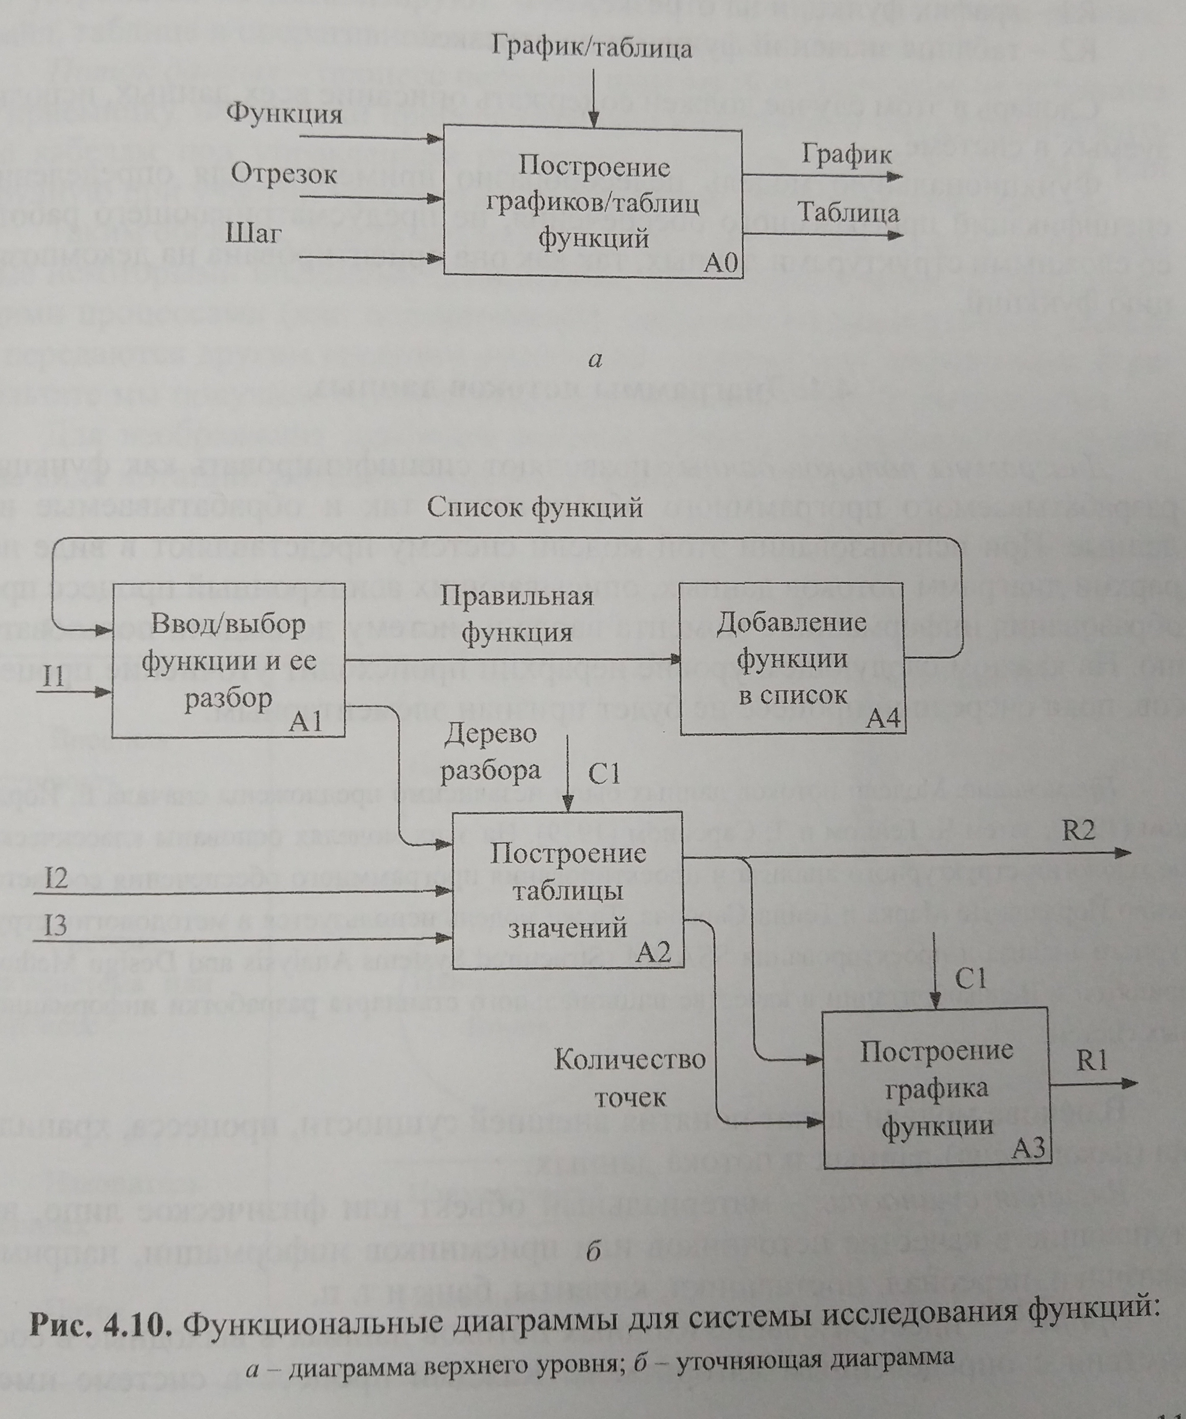

1. Диаграмму потоков данных (краткая + детализированная)

Оформлять диаграмму потоков данных надо по нотации Гейна-Саксона 4.1 пункт 113

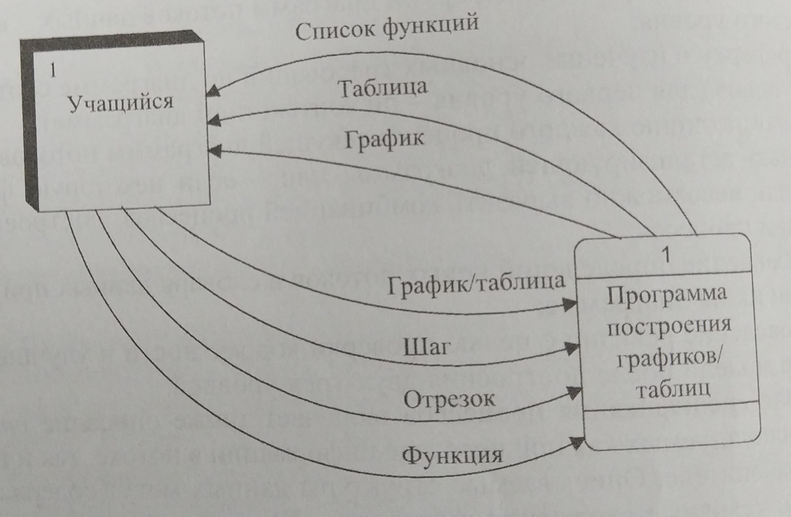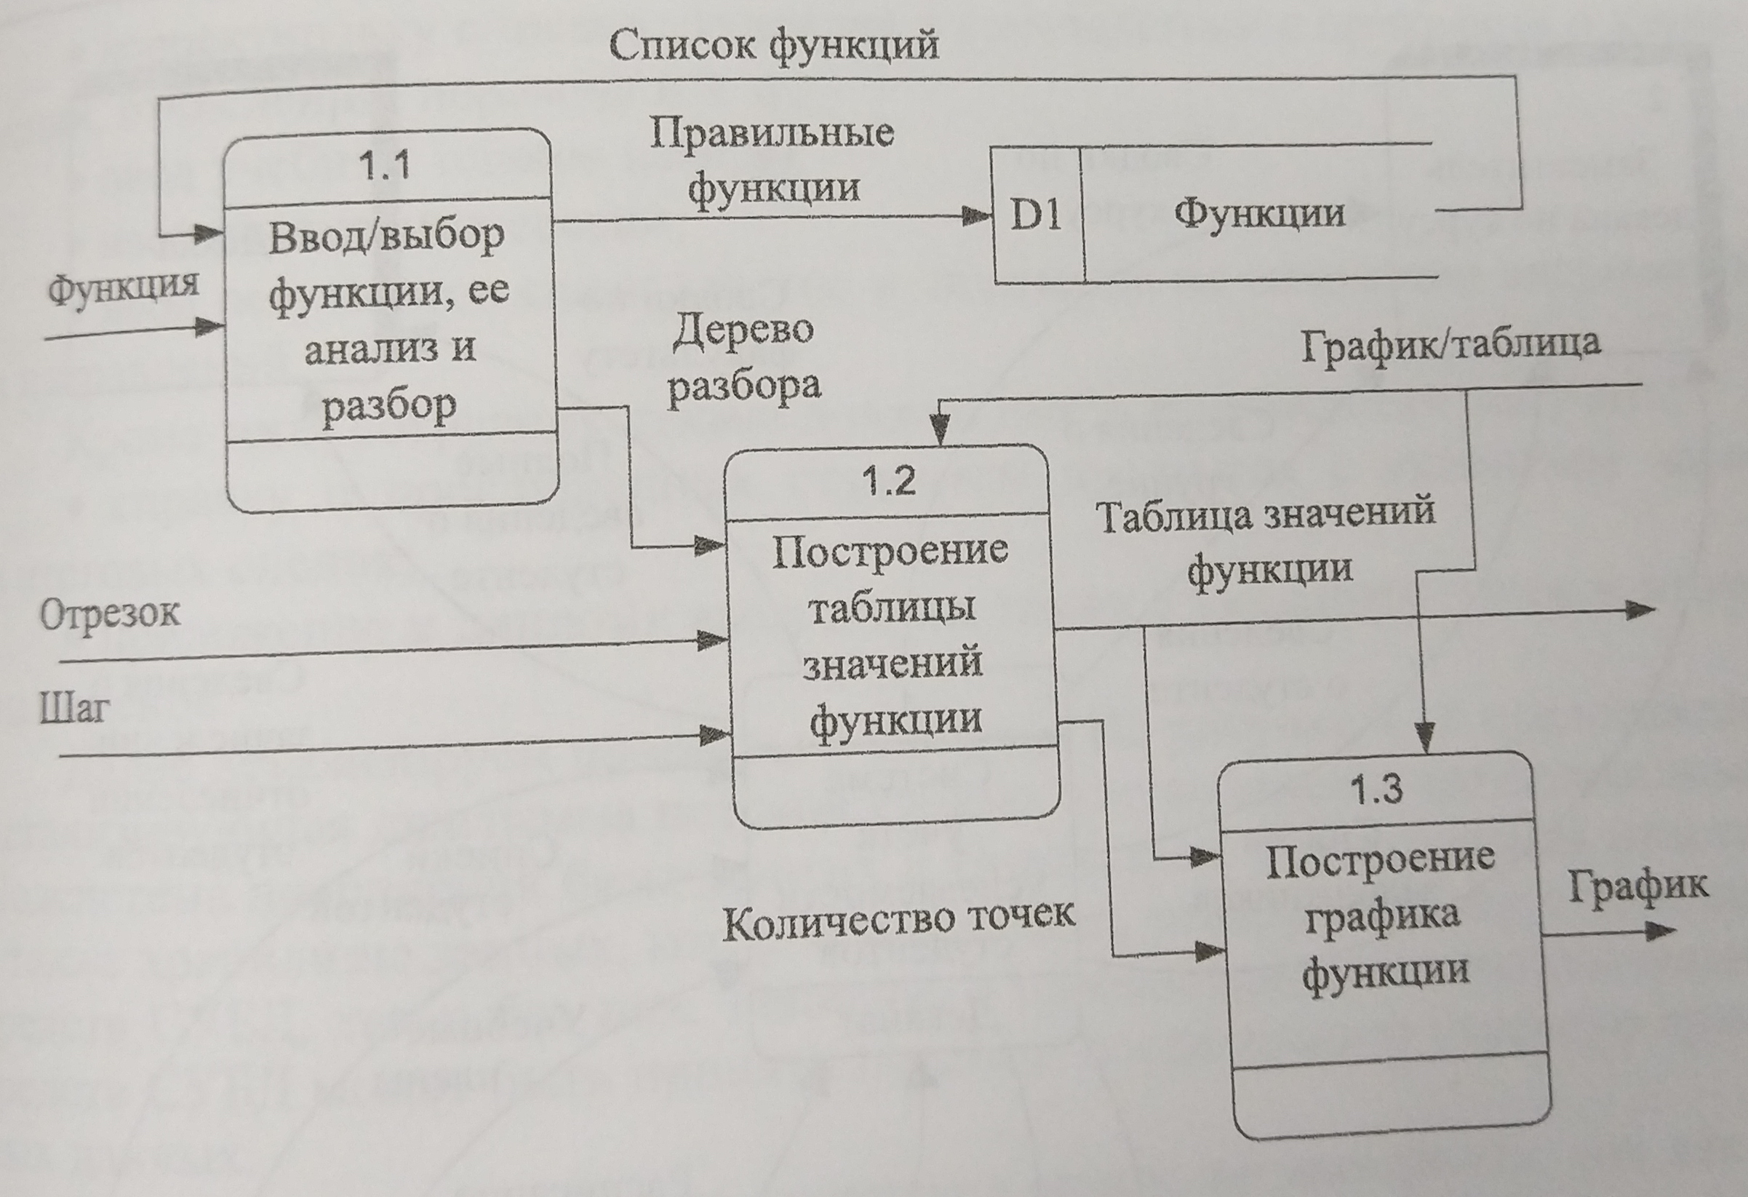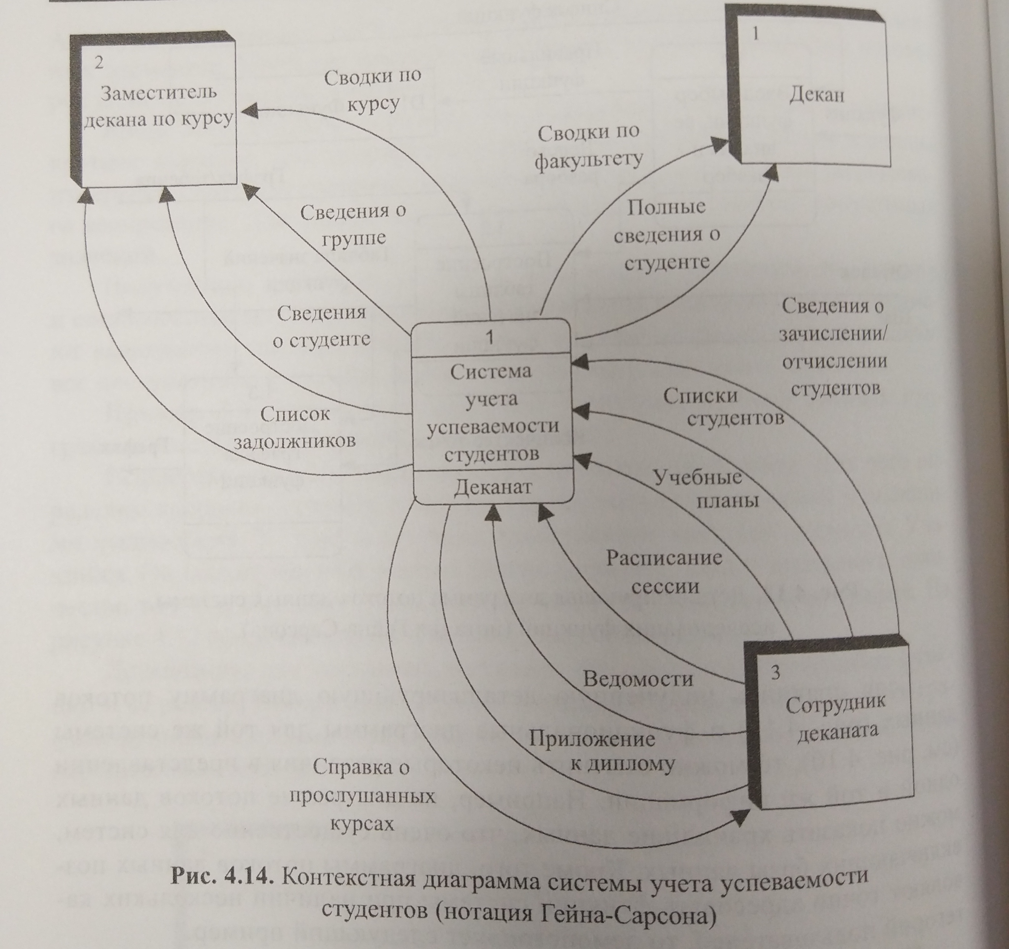

Диаграмма вариантов использования программы. Единственная сложность, которая возникает при построении диаграммы, это ситуации, когда варианты использования связанны между собой. Типов таких связей всего две: “это расширяет” – это тип связи, когда существует два варианта использования, различающегося наличием в одном из них некоторых дополнительных действий, которые как бы раскрывают/дополняют/расширяют первый, некоторая детализация.

Второй тип связей – “это использует” - когда есть некоторый вариант использования, который задействован в других

Диаграмма отражает последовательность действий пользователя при работе с системой.

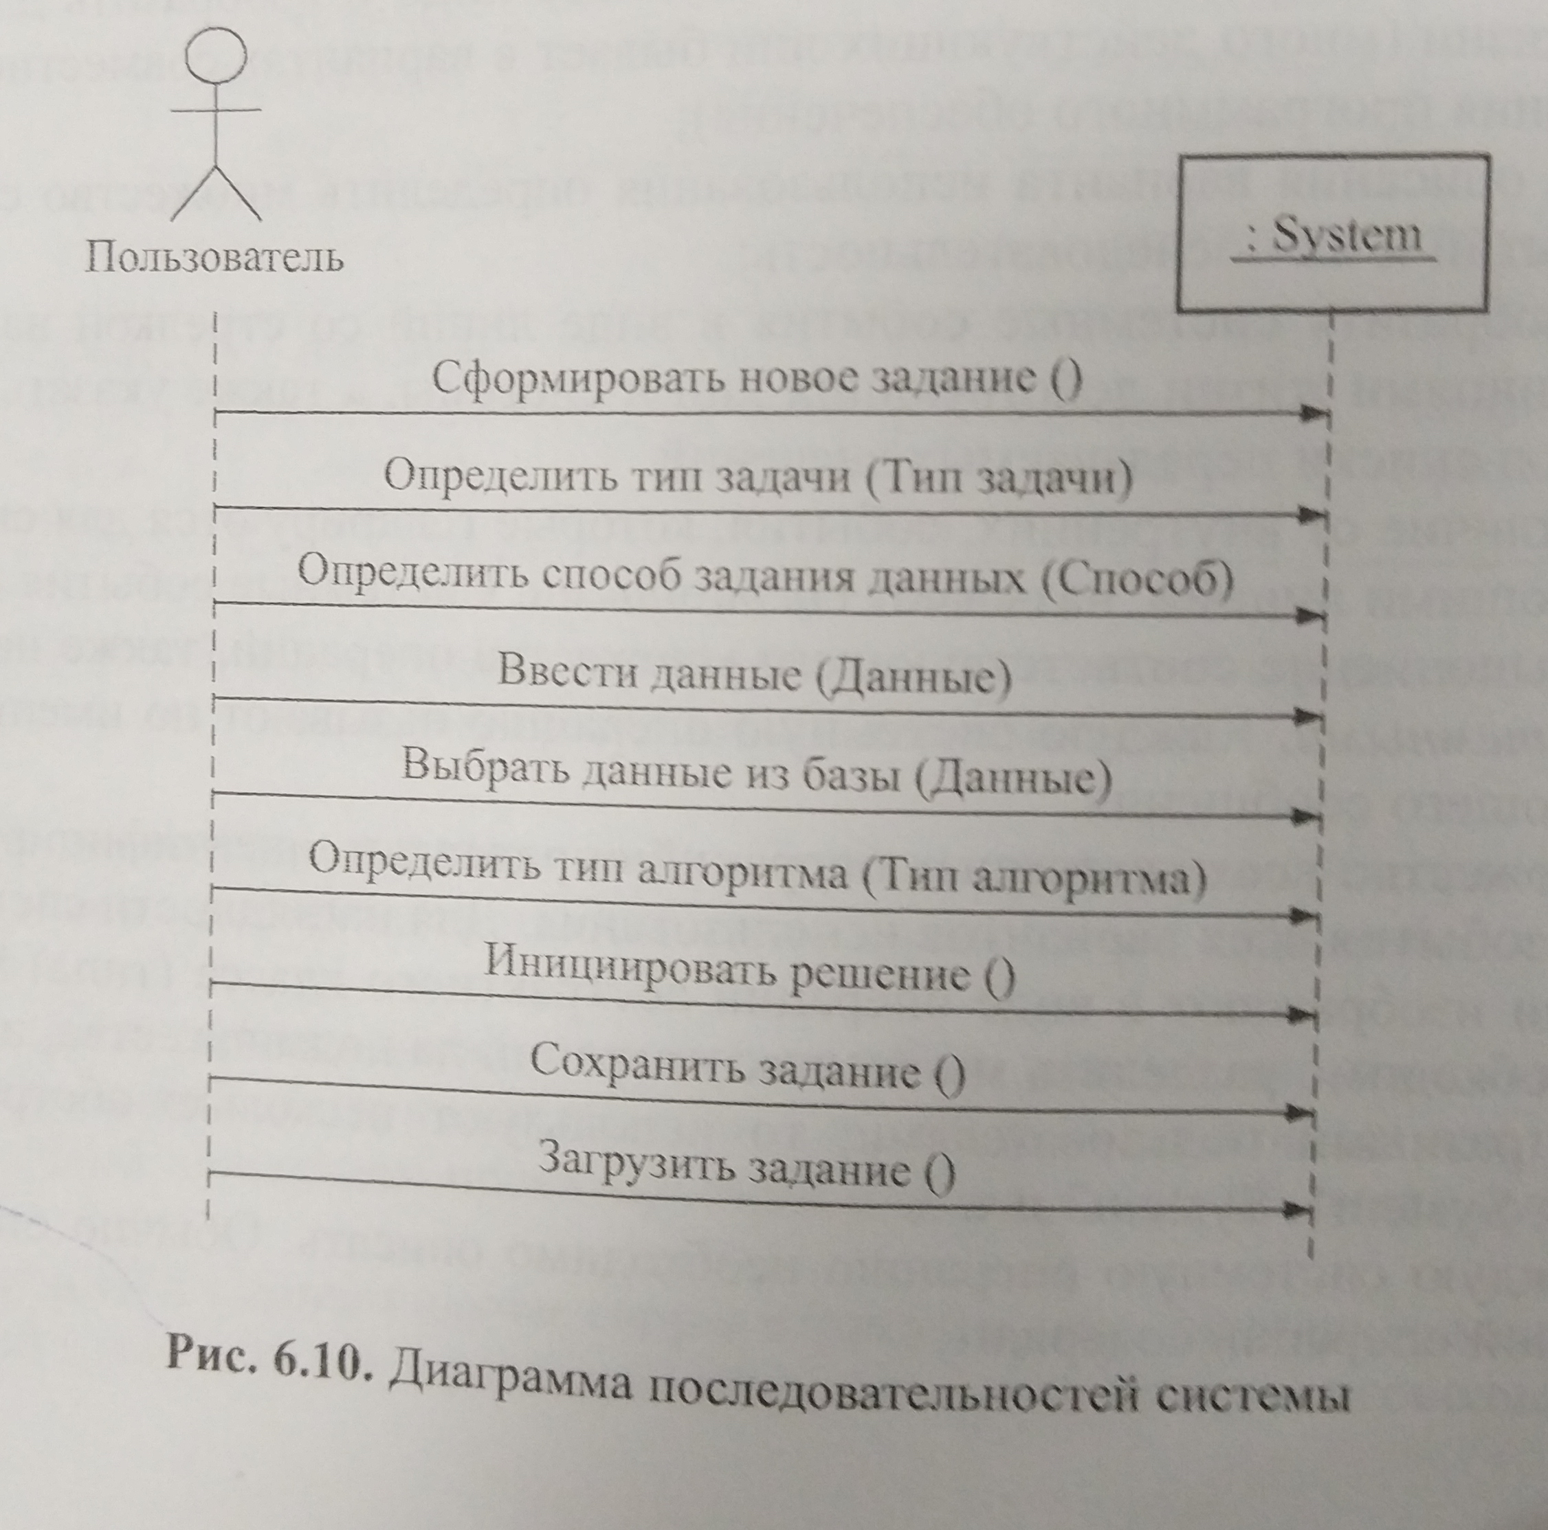

Диаграмма деятельностей

Используется для конкретизации основных функций, вляется обобщенным представлением алгоритма

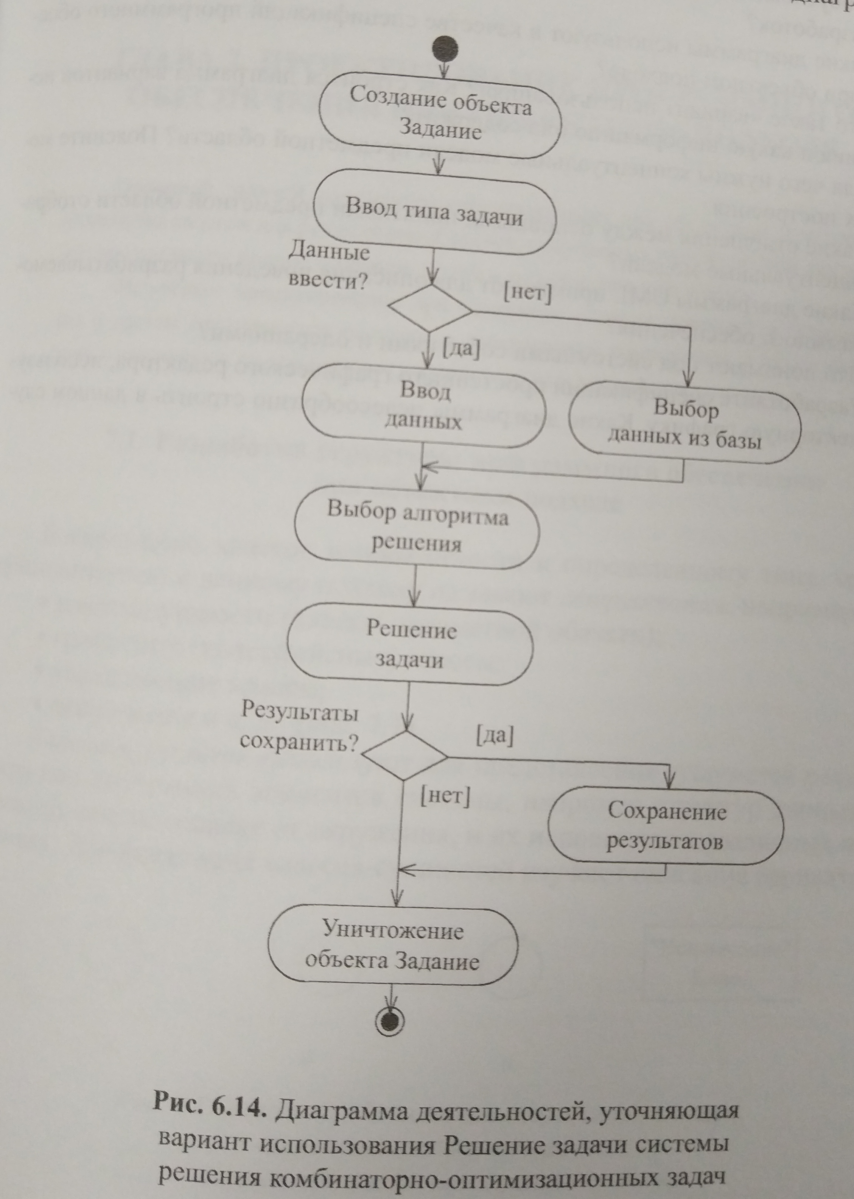

1. Проектирование – в этом разделе пишем и строим только две схемы: структурная и функциональная схема

ИСПОЛЬЗУЕМ В КУРСАЧЕ/ДИПЛОМЕ

Структурная схема составляет и отражает взаимодействие по управлению частей разрабатываемого ПО, демонстрирует передачу управление от основной программы к соответствующему модулю или подпрограмме 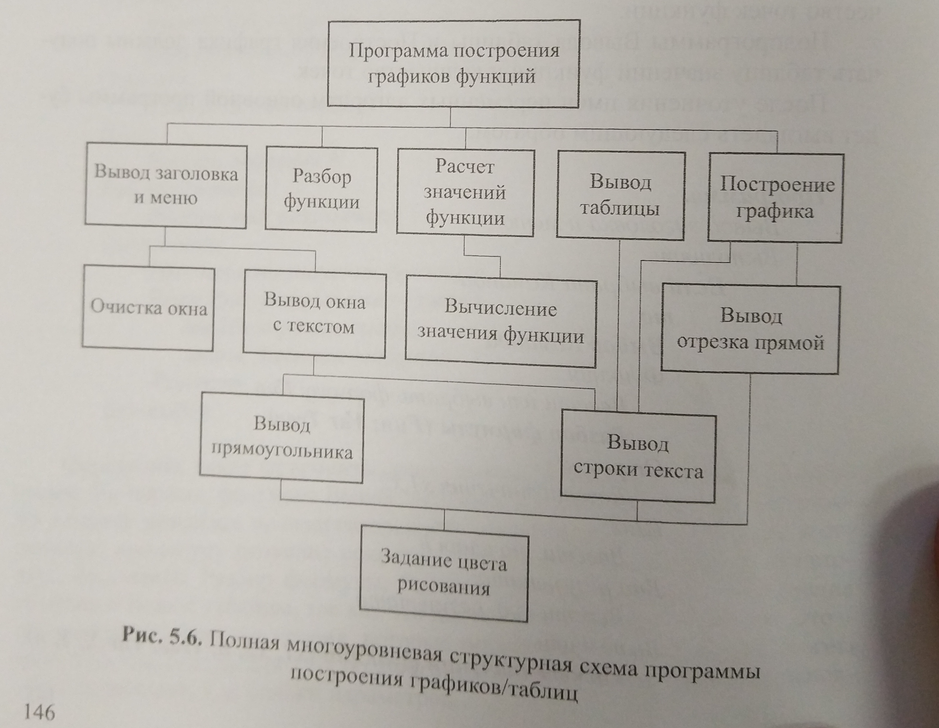

Диаграмма размещения – отражает взаимосвязи между программными и аппаратными компонентами системы. Каждой части аппаратных средств на диаграмме соответствует узел. Соединение узлом означает наличие соответствующих каналов связи.

Показано, какой программный компонент есть

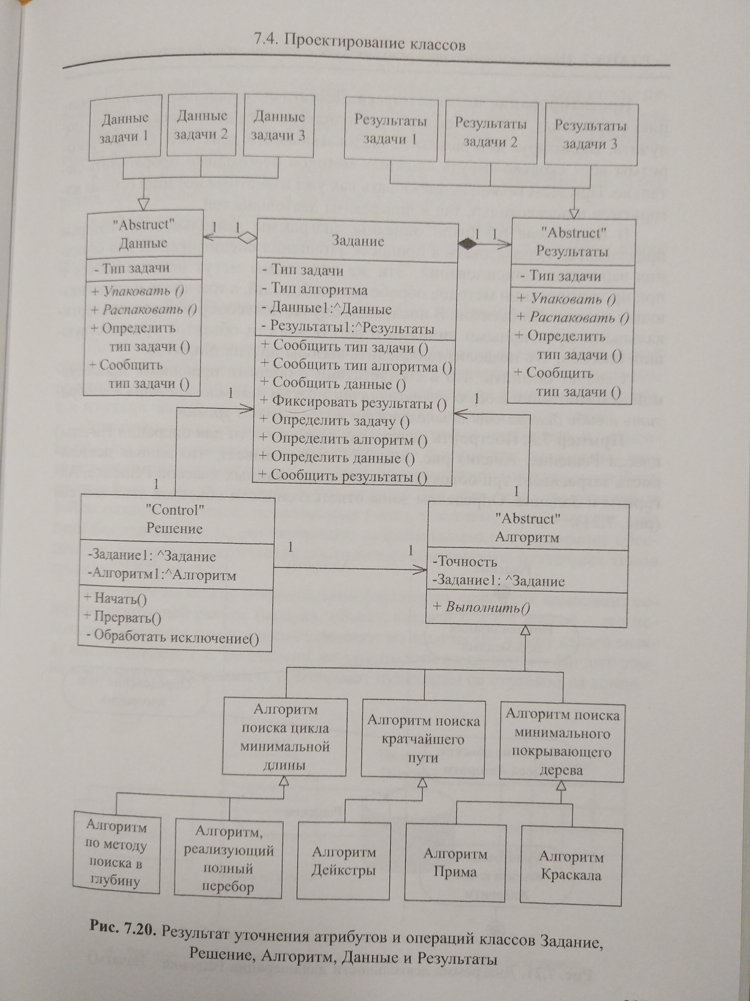

**Постановка задачи** представляет из себя тонкую формулировку решения задачи на компьютере с описанием входной и выходноц информации

Постановка задачи является самой важной частью цикла разработки ПО. Должны быть четко определены требования и параметры задачи. Первым шагом постановки задачи является полное понимание того, какую задачу нужно решить.

Основной критерий качественной постановки задачи: итоговый результат разработки программы совпадает с ожиданием.

Предварительный сбор данных

C# - повторение

Объявление и использование переменных

Этапы разработки пользовательского интерфейса

Разработка пользовательского интерфейса требует хорошего понимания нужд пользователя. Существует несколько фаз этапов разработки:

* Сбор требований к функциональным особенностям
* Анализ пользователей и задачи
* Проектирование архитектуры системы
* Создание прототипа
* Проверка удобства пользователя
* Тестирование удобства пользования
* Разработка графического дизайна
* Поддержка ПО

Основные правила разработки пользовательского интерфейса:

* Правило понятности
* Правило предпочтительного действия
* Правило контекста
* Правило стандартных настроек
* Правило направляемых действий
* Правило обратной связи
* Правило упрощения

Правило контекста – пользователи ожидают увидеть элементы рядом с теми, которыми они управляют

Правило стандартных настроек

Пользователи редко меняют стандартные настройки.

Правило направляемых действий – пользователи скорее всего сделают то, о чем их напрямую просят

Правило обратной связи

Пользователи почувствуют себя увереннее, если вы представите понятную и постоянную обратную связь.

Правило упрощения

Пользователи более склонны выполнять сложные действия, если они разбиты на несколько шагов

Пользовательский интерфейс – это интерфейс, обеспечивающий передачу информации между пользователем-человеком и программно-аппаратными компонентами компьютерной системы.

PowerDesigner – это кейс-технология для создания бизнес-приложений, которая включает в себя:

* Средства концептуального и физического проектирования баз данных
* Моделирование с использованием UML, а также автоматическую генерацию кода по этим моделям
* Средства моделирования по этим процессам

По умолчанию C# приложения выполняются с проверкой на переполнение integer’ов, которая выключена по-умолчанию. Мы можем изменить изменить эти параметры проекта

Мы можем контролировать ошибки переполнения с помощью checked и unchecked

В блок checked помещается та часть программы, где мы хотим, чтоб выбрасывалось исключение о переполнении разрядной сетки (OverflowException)

У Nullable-типа есть два свойства: это hasvalue и value. Если переменная содержит значение, то будет true, а если оно null – будет false.

Value-свойство всегда возвращает значение самой переменной, но если оно null, то будет искючение.

Int amount = null;

If (amount != null)

{

}